Cristian Lage Fernández
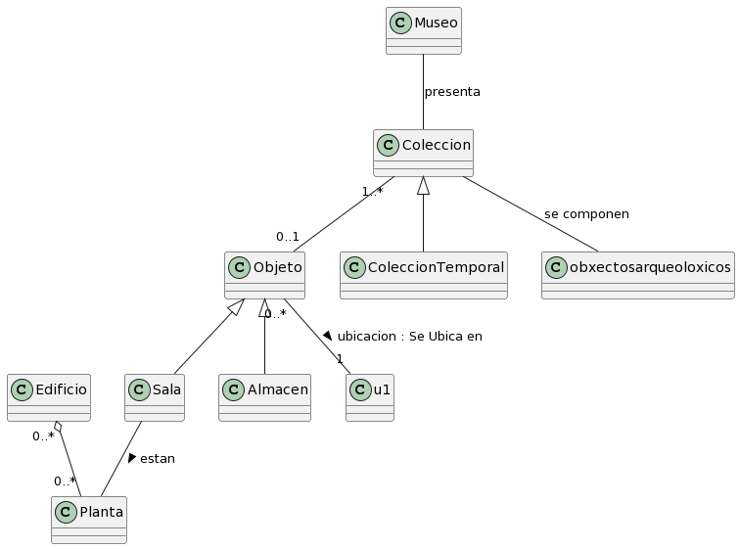
@startuml
class Objeto{
}
class Coleccion{
}
class ColeccionTemporal{
}
class Edificio{
}
class Planta{
}
class Sala{
}
class Almacen{
}
class Museo{
}
class obxectosarqueoloxicos{
}

Museo -- Coleccion : presenta
Coleccion -- obxectosarqueoloxicos : se componen
Objeto "0..*" -- "1" u1:ubicacion : Se Ubica en >
Objeto <|-- Sala
Objeto <|-- Almacen
Edificio "0..*" o-- "0..*" Planta
Sala -- Planta : estan >
Coleccion <|-- ColeccionTemporal
Coleccion "1..*" -- "0..1" Objeto
@enduml

